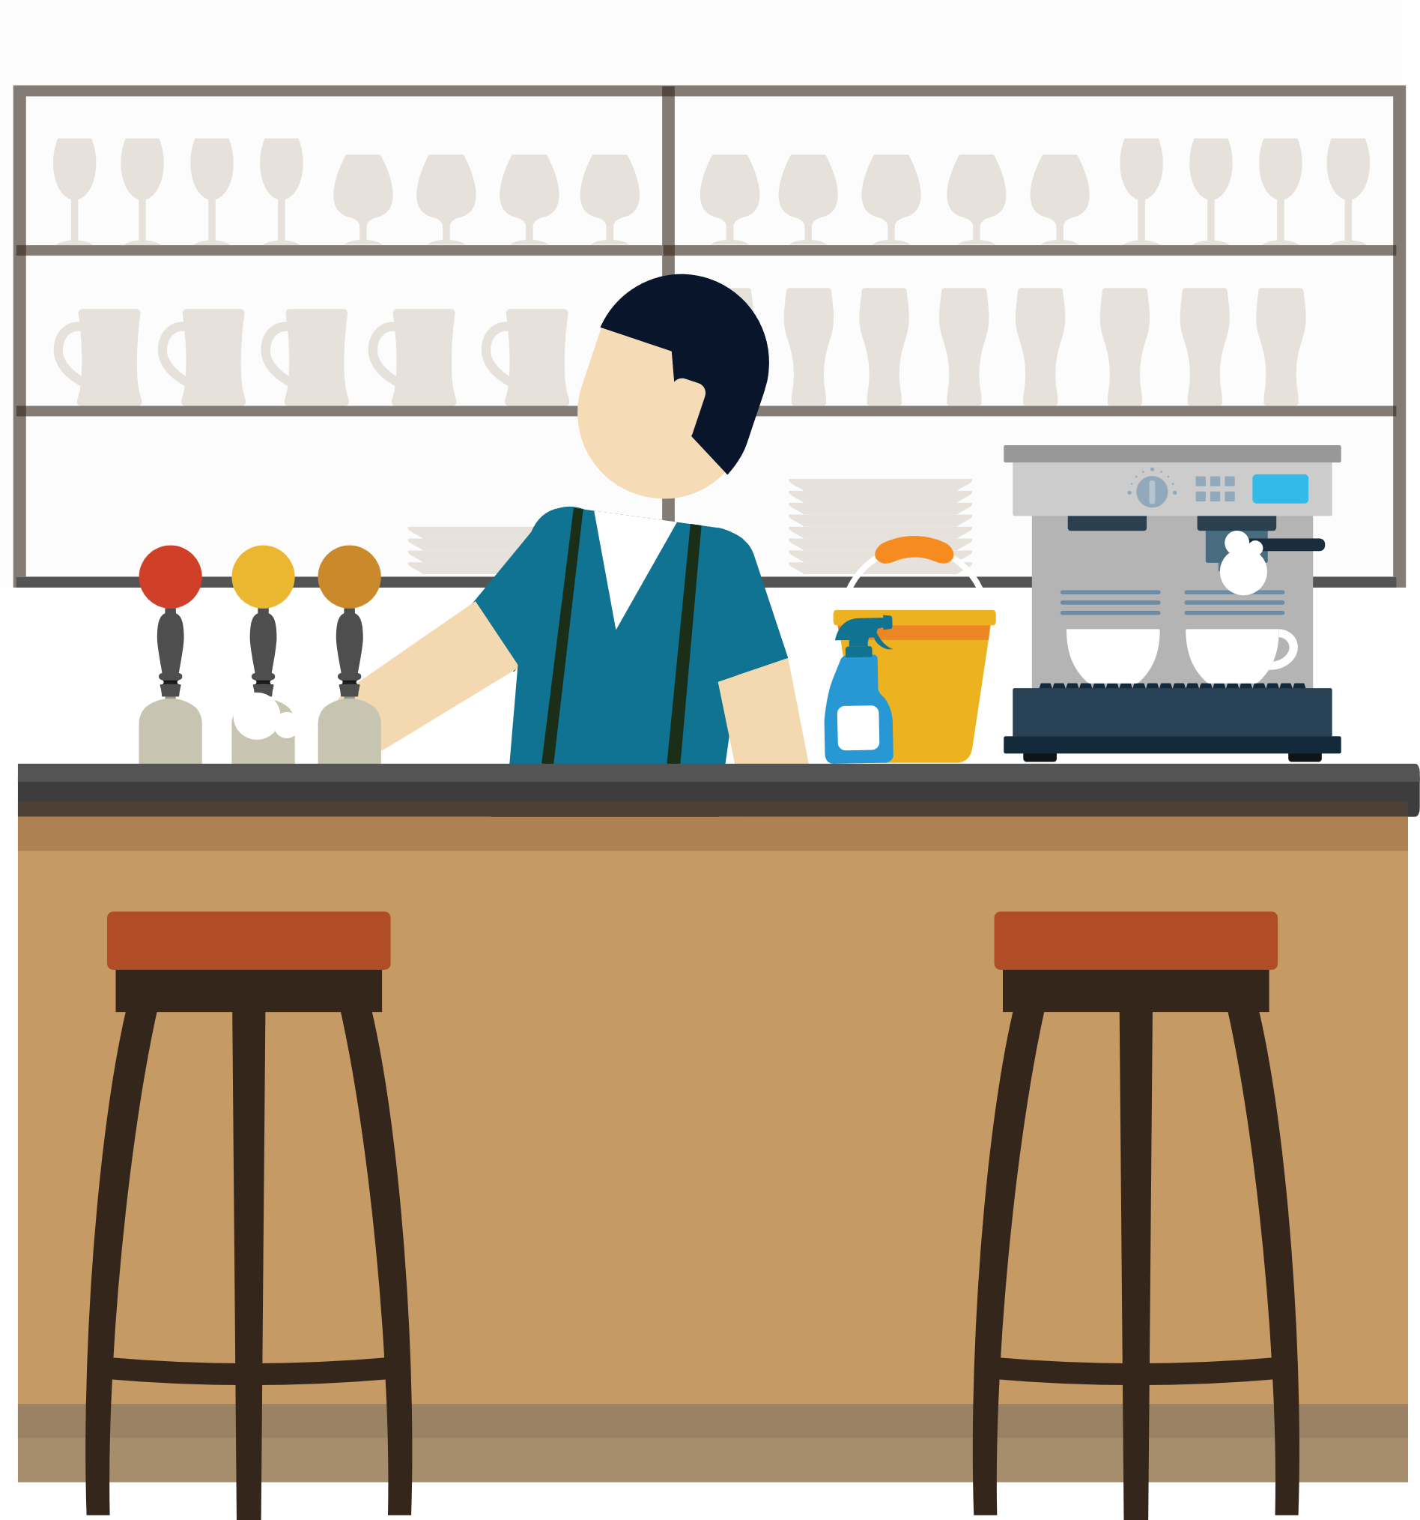

**Checklist heropening terrassen**

***Mei 2021***

Naam horecazaak Click or tap here to enter text.

Invuldatum checklist Click or tap here to enter text.

Ingevuld door Click or tap here to enter text.

|  |  |  |  |
| --- | --- | --- | --- |
|  | **OK** | **Niet OK** | **Opmerkingen** |
| **Materieel** |  |  |  |
| Plaats de tafels zo dat er maximaal 4 personen aan één tafel kunnen plaatsnemen. Enkel voor gezinnen van meer dan 4 geldt een uitzondering. |  |  |  |
| Voorzie minstens 1,5 meter afstand tussen de stoelen van elk tafelgezelschap.  *Advies: gebruik markeringen op de grond zoals cirkels of vierkanten.* |  |  |  |
| Voorzie enkel zitplaatsen aan tafel. Staanplaatsen zijn niet toegestaan. |  |  |  |
| Voorzie markering om in- en uitgaande stromen van klanten te splitsen.  *Advies: indien 1,5m niet gegarandeerd kan worden, voorzie dan plexi afschermingen.* |  |  |  |
| Voorzie alcoholgel voor klanten bij het betreden van het terras en het gebouw. |  |  |  |
| Het personeel beschikt over alcoholgel of heeft de mogelijkheid om hun handen te wassen met water en zeep. |  |  |  |
| Voorzie zeep, papieren handdoeken en een vuilbak op de toiletten.  *Advies: handblazers moeten op non-actief gezet worden.* |  |  |  |
| Een terras mag slechts deels beschut zijn. Het moet minstens aan één volledige zijde geopend zijn zonder enige belemmering, ongeacht de weersomstandigheden. |  |  |  |
| Zorg voor voldoende verluchting in alle binnenruimtes waar er personeel werkt. *Advies: zet zo veel mogelijk deuren en ramen open en vergrendel ze waar mogelijk. Zet de dampkap op.* |  |  |  |
| Vermijd publiek gedeelde zaken (menukaarten, zout en pepervaatjes, olijfolie…) of reinig ze na elk gebruik (bv. bancontact). |  |  |  |

|  |  |  |  |
| --- | --- | --- | --- |
|  | **OK** | **Niet OK** | **Opmerkingen** |
| **Organisatorische maatregelen** |  |  |  |
| Uw personeel draagt altijd een chirurgisch mondmasker. |  |  |  |
| Duid zelf de plaatsen/tafels aan en vermijd door elkaar geloop. Plaats bijvoorbeeld een bordje ‘Wij begeleiden u naar uw tafel’. |  |  |  |
| Reinig tafels en stoelen tussen de verschillende shiften. |  |  |  |
| Voorzie een schoonmaakplan met betrekking tot het reinigen van het sanitair: wie, wat, met welke frequentie, met welke producten. |  |  |  |
| Het personeel dient regelmatig de handen te ontsmetten met water en zeep of met alcoholgel. Aan het begin van een shift worden de handen best met water en zeep gewassen.  *Advies: gebruik handalcoholgel na het aannemen van cash geld of na afruimen van gebruikte borden, bestek en glazen.* |  |  |  |
| Het maximale geluidsniveau van de muziek is beperkt tot 80 db. |  |  |  |
| Enkel bestelling en bediening aan de tafels is toegestaan. |  |  |  |
| De klant mag de binnenruimte enkel betreden om de sanitaire voorzieningen te gebruiken, om van en naar het terras te gaan of om te betalen. |  |  |  |
| De openingsuren zijn beperkt van 8 u. tot 22 u. |  |  |  |
| Het personeel hanteert een strikte aflijning van tafels of van taken (ofwel schoonmaken en afruimen, ofwel bedienen, ofwel keukenwerk). |  |  |  |
| Aanwezige medewerkers worden maandelijks geregistreerd via [de website van de Rijksdienst voor Sociale Zekerheid](https://www.socialsecurity.be/site_nl/employer/applics/coronavirus/index.htm). |  |  |  |
| Vermijd legionellabesmetting bij de opstart door een spoelprogramma uit te voeren waarbij alle koudwater tappunten of leidingen gespoeld worden.  *Advies: consulteer ons* [*infodocument over legionella*](https://www.mensura.be/uploads/media/5e993e20ed9ef/nl-infodocument-legionella-final.docx?token=/uploads/media/5e993e20ed9ef/nl-infodocument-legionella-final.docx)*.* |  |  |  |

|  |  |  |  |
| --- | --- | --- | --- |
|  | **OK** | **Niet OK** | **Opmerkingen** |
| **Instructies voor personeel en klanten** |  |  |  |
| Voorzie informatieve [posters](https://www.mensura.be/uploads/media/6090f972590b3/poster-heropening-horeca.pdf) voor klanten en hang ze duidelijk zichtbaar uit op het terras:   * handen ontsmetten bij aankomst is verplicht; * het is verplicht een mondmasker te dragen wanneer een klant niet aan tafel zit (vanaf 12 jaar); * klanten mogen enkel de tafel verlaten om naar het toilet te gaan of om te betalen; * De [algemeen geldende maatregelen](https://www.mensura.be/uploads/media/5e5cd7179c3c2/poster-voorzorgen-coronavirus-nl-a3.pdf) zijn ook op de terrassen van kracht. |  |  |  |
| Voorzie een instructie in de toiletten dat handen wassen verplicht is  *Advies: print ons* [*stappenplan handen wassen*](https://www.mensura.be/uploads/media/595203bde28da/infographic-handhygiene-a4-nl.pdf) *af en hang het op in de toiletten.* |  |  |  |
| Voorzie een instructie voor uw personeel met de belangrijkste richtlijnen:   * een chirurgisch mondmasker dragen is verplicht;   *Advies: draag het mondmasker zowel over de mond en de neus, een plastieken mondkapje, sjaal of bandana is niet toegestaan. Een faceshield mag een mondmasker niet vervangen tenzij om medische redenen. Consulteer onze* [*poster*](https://www.mensura.be/uploads/media/5ebd3fcfbb740/men-a4-infografiek-mondmaskers-20200508-nl.pdf) *rond maskergebruik.*   * handen moeten regelmatig ontsmet worden. |  |  |  |

**Nog vragen? Neem contact op met uw bedrijfsbezoeker. De contactgegevens vindt u terug in MyMensura.**



**Meer info rond veilig en gezond opstarten in de horeca?**



**Vragen over testen op de werkvloer?  
Meer info op onze blog.**

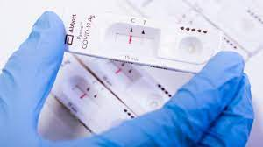

**>** Ga naar MyMensura

**>** Consulteer onze sectorspecifieke

gids op mensura.be

**>** Ga naar het blogartikel

*Dit document werd opgemaakt op 03/05/2021 op basis van de maatregelen die op die datum van kracht waren.*